**ESCUELA NORMAL DE EDUCACIÓN PREESCOLAR**

**Licenciatura en Educación preescolar**

**Ciclo escolar 2020 – 2021**



**​ESTRATEGIAS DE MUSICA Y CANTO EN EDUCACIÓN PREESCOLAR**

**Nombre de la alumna: ­­­­­**

**Andrea Victoria Sanguino Rocamontes N. Lista 19**

**Grupo: A**

**UNIDAD I**

|  |
| --- |
| ***RECUERDOS Y SENTIMIENTOS*** |

|  |
| --- |
|  |

### Nombre del docente: JESÚS ARMANDO POSADA HERNÁNDEZ

Fecha: marzo 2021

**MI EXPERIENCIA Y ACERCAMIENTO CON LA MÚSICA**

Desde muy pequeña eh tenido contacto directo con la música, sin embargo, este contacto es de mayor tamaño con el arte del baile Hawaiano. Desde los 4 años tuve contacto directo con este tipo de música, dado que estuve en clases de Hawaiano en el parque ecológico el Chapulín, donde permanecí 3 años. Desde mis primeros meses de vida, mi mamá me comenta que eh tenido un ritmo muy bueno con cualquier tipo de música, además de que siempre bailaba así fuera bachata, rock, pop, etc. En la etapa preescolar siempre participé en bailables alusivos a cualquier efeméride, un ejemplo puede ser el Día del padre y/o de la madre, siempre me gustó participar en los bailables frente a la escuela desde preescolar. En primaria hacían la semana del Día del niño, donde se incluían concursos, uno de ellos era el de baile, siempre me gustó ser “la maestra” quien ponía los pasos de la canción es que elegíamos en conjunto con apoyo de nuestras mamás. En Secundaria volví al Hawaiano, me encanta la música Hawaiano y aún más el arte de bailarla. Dure los 3 años de Secundaria. En lo personal, siento que en este nivel fue donde comencé a tener cierta “dependencia” de la música que escuchaba, dado que cuando escuchaba música que me gustaba, movida, etc. Mi estado de ánimo era ese, en contraparte cuando escuchaba música relajada, mi estado de ánimo se reflejaba de esa manera. Durante esta etapa, pertenecí a grupos religiosos, donde entré al coro de la iglesia donde duré aproximadamente 2 años, me encantaba cantar, además de que aprendí muchísimo sobre este arte. En nivel Bachillerato estuve en una escuela religiosa, de igual manera ingresé al Coro Salesiano, donde permanecí los 3 años de preparatoria, esta experiencia fue única ya que me encantaba cantar durante momentos religiosos como lo eran hora santa, donde eran canciones tranquilas y verdaderamente cantaba de corazón y sentía una paz inigualable. Ahora que estoy en la universidad, la música para mi es indispensable dado que al realizar distintas actividades como salir a correr, ir al gimnasio y en ocasiones realizar tareas escucho música, y en lo personal, siento que mejora mucho mi estado de ánimo y hago las cosas con mucho gusto.

En conclusión, considero que la música sí es una expresión musical, ya que es por eso que existen las canciones, debido a que los artistas y/o cantantes expresan su sentir por medio de sus melodías. Por medio de la música se pueden expresar todo tipo de sentimientos desde los más felices, hasta los más tristes o duros, un ejemplo son las canciones o el tipo de música que ponen cuando una persona fallece, esas melodías transmiten ese sentimiento de partida y dolor dentro de un velorio. La música ha sido indispensable en mi vida, así como en la de mi familia desde muy pequeña, la música transmite emociones y sentimientos en mí de manera positiva o negativa dependiendo el estilo que escuche en su momento. Pienso que en nivel preescolar la música es muy necesaria para activar a los niños de manera positiva por la mañana o a cualquier hora del día, esto también puede ayudar al estado de 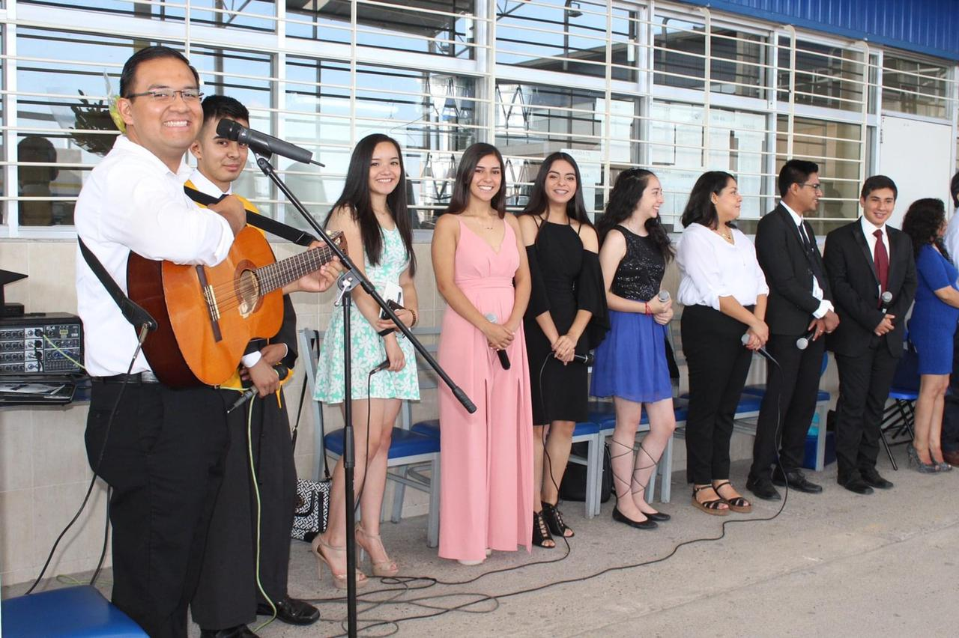ánimo de ellos, así como influye en el mío hasta la fecha.

